Районная научно-практическая конференция учащихся
«В мир поиска, в мир творчества, в мир науки»

Бедная Ёшка

Секция: социально-гуманитарная
Тип работы: исследовательская работа

Зуйкина Виолетта Николаевна
2003 года рождения
Домашний адрес: село. Новоберезовка,
ул. Ленина, 93, 662672
Место учебы: муниципальное казенное общеобразовательное учреждение Новоберезовская средняя общеобразовательная школа, 3 класс
Место выполнения работы:
муниципальное казенное общеобразовательное учреждение Новоберезовская средняя общеобразовательная школа

Руководитель:
Комратова Любовь Александровна,
муниципальное казенное общеобразовательное учреждение Новоберезовская средняя общеобразовательная школа, учитель начальных классов
e-mail: nberidra@rambler.ru
Контактный телефон: 8(39135)94221

АННОТАЦИЯ

Зуйкина Виолетта Николаевна
муниципальное общеобразовательное учреждение Новоберезовская средняя общеобразовательная школа, 3 класс
«Бедная Ёшка»
Руководитель: Комратова Любовь Александровна, учитель начальных классов
Цель исследования: выявить, как отражается на развитии русского языка отказ от использования на письме буквы «Ё».
Методы проведенных исследований:
- метод работы с научными источниками,
- метод интервьюирования и беседы,
- метод анализа и обобщения.
Основные результаты исследования:
Исследовала историю возникновения буквы «Ё» в русском алфавите;
Определила проблемы употребления буквы «Ё» в современном русском языке:
а) как часто употребляется буква «Ё»;
б) почему не употребляется буква «Ё»;
Провела опрос, в ходе которого выяснила:
а) нужно ли использовать букву «Ё» в письменной речи;
б) почему нельзя забывать о букве «Ё»;
Ответила на вопросы: «Почему забывается буква «Ё»?» и «Надо ли сохранить букву «Ё» в русском алфавите?»

ОСНОВНАЯ ЧАСТЬ РАБОТЫ
I. ВВЕДЕНИЕ

АКТУАЛЬНОСТЬ РАБОТЫ

Русский алфавит состоит из тридцати трёх букв. Это священное число. Вспомним хотя бы 33 богатыря у А.С.Пушкина. Наше исследование посвящено одной из букв, которая совершенно незаслуженно всё более и более выходит из употребления. Это буква Ё, занимающая седьмую, безусловно, освящённую позицию в алфавите. Почему такое происходит? Анализ современной письменности показывает, что эта самая «молодая» буква может исчезнуть. Она исчезает не только из наших тетрадей, но и со страниц газет и книг.
Я живу в старейшем селе района, селе с прекраснейшим храмом. Имя селу – Новоберёзовка. Но на въезде в село стоит указатель Новоберезовка. И мы новоберезовские школьники (согласно вывески на школе), за селом протекает ручей Березовый, а продукты мы покупаем в магазинах «Березка» и «Берёзка».
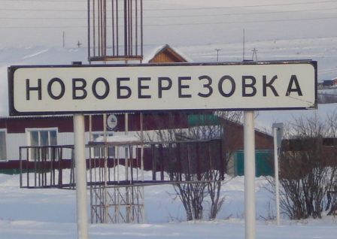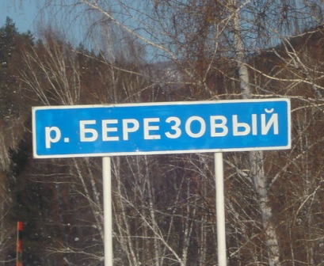
Указатель при въезде в село
Указатель наименования ручья
Вывеска на здании школы

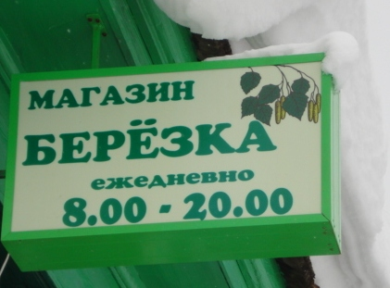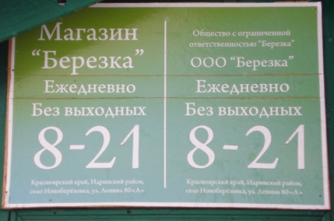
Вывеска на магазине
Вывеска на магазине

Буква «Ё» есть в алфавите, мы её изучаем на уроках обучения грамоте, русского и родного языков: учимся писать, читать с ней слова, записывать слоги, изучаем правила, связанные с этой буквой (например, уже в первом классе мы узнали, что слог, в котором есть буква «Ё», всегда ударный). Почему же тогда она не используется во многих печатных изданиях, рекламах, вывесках?
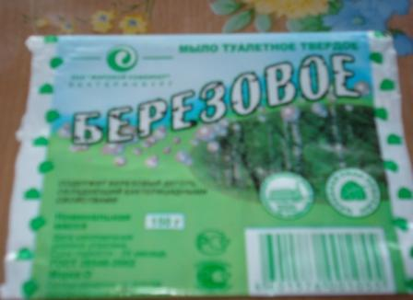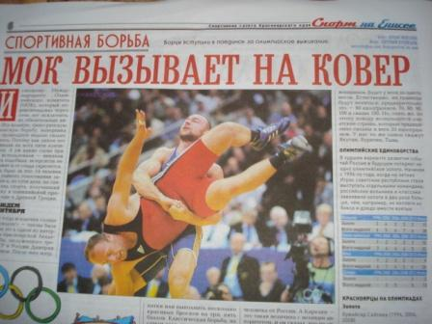
Этикетка

Вырезка из газеты «Спорт на нисее»

Почему в компьютерной клавиатуре она не находится в буквенном блоке клавиш, а вынесена в левый верхний угол или вообще отсутствует?
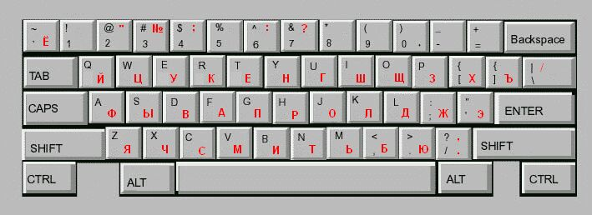
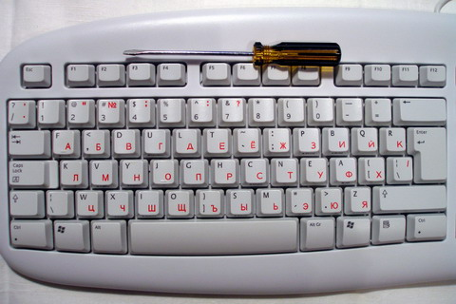

Клавиатура, на которой есть буква «Ё»
Клавиатура, на которой нет буквы «Ё»

Почему так происходит?
Пора, наверное, вернуть написание буквы «Ё» назад, помочь бедной несчастной «ЁШКЕ» вернуться к жизни!
Таким образом, тема представляется нам актуальной имеет важное значение для развития русского языка.

II. ОСНОВНОЕ СОДЕРЖАНИЕ

Предмет исследования: алфавит русского языка, а конкретно буква «Ё».
Цель исследования: выявить, как отражается на развитии русского языка отказ от использования на письме буквы «Ё».
При этом передо мной встают задачи:
- Исследовать историю возникновения буквы «Ё» в русском алфавите;
- Определить проблемы употребления буквы «Ё» в современном русском языке:
а) как часто употребляется буква «Ё»;
б) почему не употребляется буква «Ё»;
- Провести опрос, в ходе которого выяснить:
а) нужно ли использовать букву «Ё» в письменной речи;
б) почему нельзя забывать о букве «Ё»;
- Ответить на вопросы: «Почему забывается буква «Ё»?» и «Надо ли сохранить букву «Ё» в русском алфавите?»
Гипотеза исследования
Предполагаю, что если бы люди, владеющие русским языком, отдельные издательства газет, журналов при написании или печатании текстов всегда использовали букву «Ё», то это избавило нас от неверного чтения, искажения русского языка. Эта работа – попытка доказать: ненужных букв в русском алфавите нет!!!
Мы решили разобраться в этой проблеме. Оказалось, что буква Ё имеет интересную историю.
История буквы Ё.
Считалось, что «изобретателем» буквы Ё является Николай Михайлович Карамзин. Однако в книге Б.В. Пчелова и В.Т. Чумакова «Два века русской буквы Ё. История и словарь», изданной в издательстве «Народное образование» в октябре 2000 года, мы нашли следующую версию происхождения этой буквы.
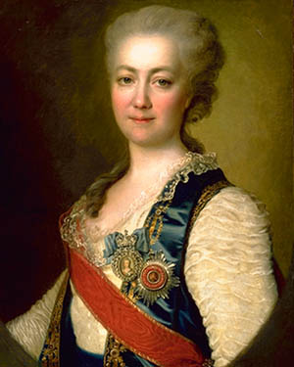
18 (29) ноября 1783 года в доме директора Петербургской академии наук княгини Екатерины Романовны Дашковой в присутствии выдающихся литераторов и учёных – Г.Р.Державина, Д.И.Фонвизина, Я.Б. Княжнина, И.И.Лепёхина и др. - обсуждался проект первого толкового словаря русского языка.
Княгиня Екатерина Романовна спросила у мужей науки, почему в слове «iолка» один звук обозначается двумя буквами и не удобнее ли будет ввести новую букву?
И тут же изобразила её на бумаге.
Возражений не последовало.
Так этот день стал днём рождения новой русской буквы.
12 лет после этого изредка буква «Ё» появлялась лишь в рукописном виде, например, в личной переписке поэта – Гавриила Романовича Державина.
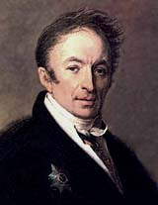
Первое печатное издание, в котором встречается буква «Ё» - книга Ивана Ивановича Дмитриева (поэта, баснописца) «И мои безделки» (1795), изданная в Московской университетской типографии.
Первым словом, отпечатанным с буквой «Ё», было «всё», затем «огонёкъ», «пенёкъ», «василёчикъ».
Известной буква «Ё» стала благодаря Николаю Михайловичу Карамзину. В 1796 году, в своей первой книге стихов «Аонид» Карамзин с буквой «Ё» напечатает слова «зарёю», «орёлъ», «мотылёкъ», «слёзы», а также первый глагол «потёкъ». Карамзин был первым, кто использовал букву «Ё» в печатном издании, вышедшем довольно большим тиражом, потому именно его, некоторые справочные издания, ошибочно, указывают автором буквы «Ё». Первая фамилия («Потёмкинъ») с этой буквой была напечатана в 1798 году.
Крупнейшей (после Петра I) реформой алфавита была реформа, проведенная в октябре 1918 года, когда большевики утвердили предложения, давно подготовленные царской Академией Наук. Тогда были отменены и-десятеричное (i), ять, фита, ижица и т. д. Вместе с этими буквами объявлялась вне закона и буква Ё.
Во время Великой Отечественной войны решением Народного комиссариата просвещения от 24 декабря 1942 года было введено обязательное употребление в школьной практике буквы Ё. С того времени она официально считается входящей в русский алфавит.
Существует легенда, что на популярность буквы «Ё» оказал влияние Иосиф Виссарионович Сталин. 6 декабря 1942 года Сталину на подпись принесли приказ, в котором фамилии нескольких генералов были напечатаны с буквой «Е», а не «Ё». Сталин пришел в ярость и на следующий день во всех статьях газеты «Правда» вдруг появилась буква «Ё».
В июле 2007 года российский министр культуры Александр Сергеевич Соколов в интервью радиостанции «Маяк» высказался за использование буквы «Ё» на письме.
Вслед за И.И.Дмитриевым, Н.М.Карамзиным, Г.Р.Державиным букву Ё употреблял, хотя и нечасто, А.С.Пушкин. Вот эпиграмма «Льву Сергеевичу Пушкину»:
«Наш приятель Пушкин Лёв
Не лишён рассудка,
Но с шампанским жирный плов
И с груздями утка
Нам докажут лучше слов,
Что он более здоров
Силою желудка»
Лёв, Лёвушка – так произносилось и писалось это имя в 19 веке. Пушкин посчитал необходимым употребить букву Ё, чтобы читатель смог сходу прочесть стих, в котором рифмуются слова «Лёв» и «плов».
Лёв (именно так!) Николаевич Толстой из-за нежелания типографии изготовить литеру Ё не смог отстоять правильное написание фамилии своего героя романа «Анна Каренина». Толстой, использовав своё имя, нарёк его Лёвиным, а типография набрала Левин. Это не русская, а еврейская фамилия.
Пока не установлено точно, кто и когда вставил букву Ё в систему русской азбуки, но Лёв Николаевич сделал это в своей «Новой азбуке» в 1875 году. Она стоит на 31 месте после ятя перед буквой Э.
Н.А.Некрасов в поэме «Кому на Руси жить хорошо» употребляет слово «берёста», которое сейчас почти повсеместно произносят «береста»:
«А прочие покудова
Стаканчик изготовили,
Берёсты понадрав».
Попробуйте прочитать эти строки, заменив берёста современное произношение слова береста. Ничего не выйдет. Нам кажется, что к мнению Некрасова стоит прислушаться. «Берёза – берёста» – это более правильно, чем «берёза – береста».
Каково же место буквы Ё в словарях?
Проведя небольшое исследование, мы увидели, что «Орфографический словарь русского языка» Б. З. Букчиной в одной словарной статье содержат все слова на буквы «Е», «Ё. «Орфографический словарик» (пособие для учащихся начальных классов) П.А. Грушникова в одной словарной статье содержат все слова на буквы «Е», «Ё». В «Толковом словаре русского языка» С.И. Ожегова и Н.Ю.Шведовой бука Ё имеет свой собственный словник. В нём содержится всего 12 слов: ёж, ёжик, ёжиться, ёкать, ёлка, ёлочка, ёмкий, ёмкость, ёрзать, ёрник, ёрничать, ёрш.
В словаре употребления буквы Ё, помещённом в книге «Два века русской буквы Ё», приведено 50 слов. На сегодняшний день это самый полный словарь с буквой Ё.

Дискуссия о букве «Ё» в наше время.
Сегодня не утихают споры по поводу того, использовать в письменной речи букву Ё или нет. К обсуждению подключаются не только филологи, но и депутаты Государственной Думы.
Противники использования буквы Ё считают, что она не является исконно русской, так как её нет в кириллице, и утверждают, что Ё «украдена» у французов. Во многих русских кодировках буква Ё отсутствует или находится вне набора прочих букв русского алфавита. Это свидетельствует о процессе умирания Ё, так как она лишняя, только затрудняющая написание текста. Сторонники использования буквы Ё считают её введение необходимостью, потому что она помогла передать более чётко и ясно фонетическое многообразие и красоту русской речи.
Почему же нет необходимости использовать в обязательном порядке алфавит из 33 букв во всех видах русского письма? Это объясняется тем, как происходит процесс чтения. Опытный читатель не читает «по буквам», а схватывает слова целиком. И в подавляющем большинстве случаев употребление «Е» вместо «Ё» не мешает правильно опознавать слово.
Однако, несмотря на наличие правил и фактической необходимости употребления буквы «Ё» на письме, многие игнорируют «бедную Ёшку». Это приводит к разночтению и возникновению курьёзов.
Примерами могут служить слова:
- «БЕРЕТ» - означает  а) головной убор;  б) «брать» в третьем лице, единственном числе. | - . «СМЕЛ» - означает  а) храбр  б) собрал веником
- «ОСЕЛ» - означает  а) продвинулся вниз под собственной тяжестью;  б) животное семейства лошадиных, отряда непарнокопытных | - «НЕБО» - означает  а) тропосфера планеты Земля;  б) верхняя часть полости рта, имеющая сводчатую форму.
- «ПОЛЕТ» - означает  а) пропалывает  б) перемещение в воздухе. | - «МЕЛ» - означает  а) карбонат кальция;  б) производил сухую уборку;
- «МЕД» - означает  а) медицинский (сокращённо)  б) продукт жизнедеятельности пчёл;  - «ЖЕСТОК» - означает  а) причиняет неоправданные страдания;  б) имеет низкий коэффициент упругости; | - «ТЕМА» - означает  а) предмет обсуждения;  б) имя «Артём» (ласк.)  - «ЛЕТ» - означает  а) год во множественном числе, родительном падеже;  б) процесс перемещения по воздуху.
Даже противники буквы Ё оговариваются, что в этом случае употребление буквы оправдано, но зачем расставлять точки над всеми буквами, спрашивают они.
У людей, имеющих фамилии с буквой «Ё» часто возникают трудности, порой непреодолимые, при оформлении различных документов из-за безответственного отношения некоторых работников к написанию данной буквы.
На слайде приведен такой пример. Это документы одного человека (моей тёти), но фамилии получаются разные, а брат Андрей тоже получается не той фамилии, что его мама. Так не должно быть.
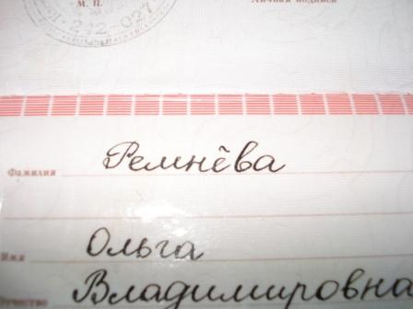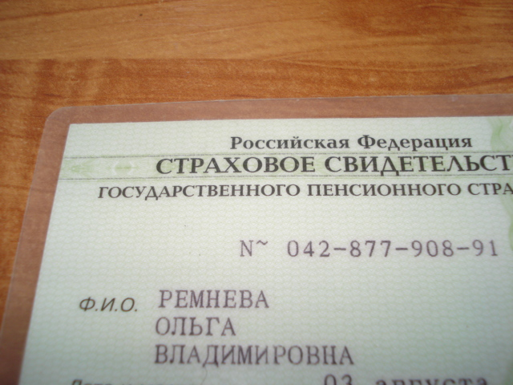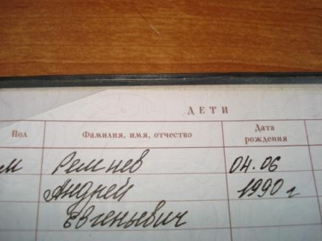
Мне стало интересно, а как часто учащиеся нашей школы используют букву Ё при письме (не ленятся ли расставлять точки над всеми буквами).
Небольшое исследование мы провели среди учащихся 3,5,10 классов. Им было предложено написать текст из 10 предложений, в которых встречается 14 слов с буквой Ё. И вот какие результаты мы получили.

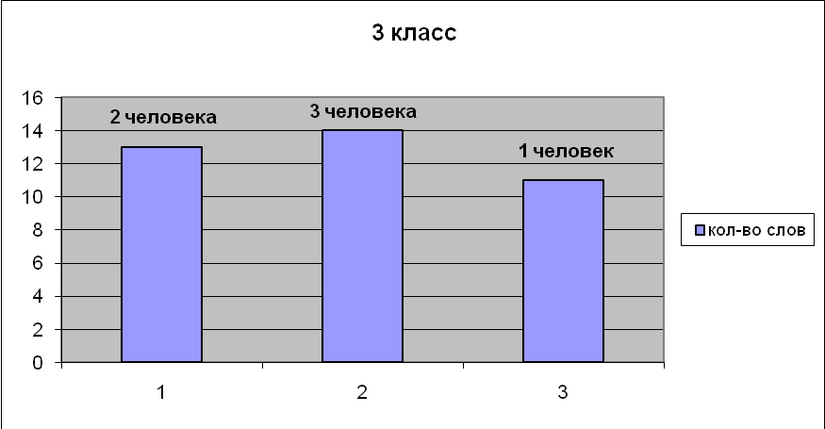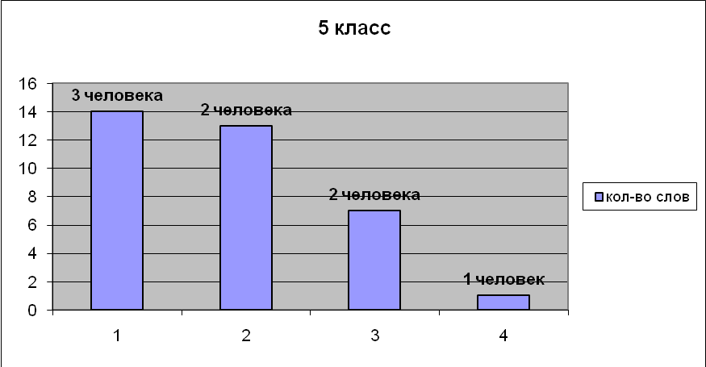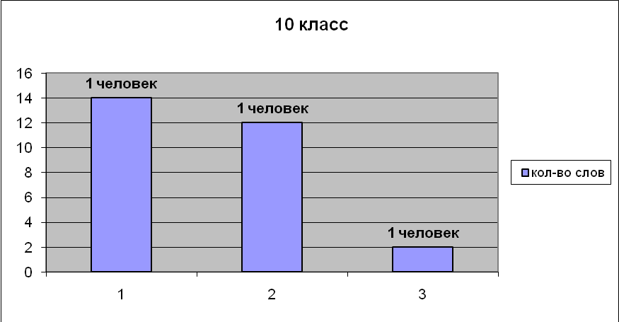
Вывод. Из 17 учащихся в большенстве случаев использовали букву Ё -12 учащихся (70,8%).
Большенство нечётностей допустили всё -таки учащиеся 5,10 класса. Учащиеся моего класса более бережно относятся к букве к Ё.
Но неужели только из-за неудобства написания возможно исключить букву Ё? В русском языке всего две буквы, имеющие диакритические значки: Й и Ё. Во французском таких форм гораздо больше, но никто не исключает их из-за неудобства.
Отсутствие буквы Ё в большинстве тиражируемых текстов – это барьер при изучении языка, особенно для иностранцев.
Психологи отмечают, что отсутствие Ё приводит к увеличению времени считывания и осмысления текста. Читающий как бы запинается при чтении, чтобы понять, нужна ли здесь буква Ё или нет.
Вывод.
Итак, результат замены буквы Ё буквой Е: тормозится скорость при чтении и восприятии текста, возникают многочисленные ошибки, постепенно переходящие в речь, и, наконец, искажается сам язык, всё более и более превращаясь в «новояз», в котором «как хочу, так и говорю».
Обсуждение по поводу использования буквы Ё в письменной речи идёт как в научной среде, так и в средствах массовой информации. Сторонниками обязательного использования буквы Ё были академики Л.И.Щерба и А.А. Реформатский. С идеей обязательного употребления буквы Ё выступила Межведомственная комиссия по русскому языку, которая направила в Государственную Думу предложение принять закон о восстановлении буквы Ё на письме повсеместно и в обязательном порядке.
В «Правилах русской орфографии и пунктуации» - Государственном стандарте России есть параграф 10, который гласит: «Буква Ё пишется в следующих случаях:
1. Когда необходимо предупредить неверное чтение и понимание слова.
2. Когда надо указать произношение малоизвестного слова.
3. В специальных текстах: букварях, школьных учебниках, учебниках орфоэпии и т.п., а также в словарях для указания места ударения и правильного произношения».
Мы исследовали выборочно 11 учебников начальной школы (3 класс) и 6,8 и 10 классов различных издательств разного года выпуска. Только в учебниках начальной школы и «Русского языка 6 класс» под редакцией М.Т.Баранова, 8 класса С.Г. Бархударова соблюдены эти правила. Во всех остальных учебниках буква Ё игнорируется. Вот некоторые примеры:
- Математика 6 касс. Н.Я. Виленкин. Четные, нечетные цифры; 15-кратное трех (стр.5,9)
- Обществознание 6 класс. А.И. Кравченко. Оглавление. Глава 6. Ребенок в обществе.
- Алгебра 8 класс. А.Г.Мордкович. В четвертой степени натурального числа (стр. 7)
- Литература 10 класс. Н.В.Лебедева. Базаров смеется (стр.69)
Мы считаем, что это должно считаться орфографической ошибкой, а это недопустимо в школьных учебниках.
Поставив цель узнать мнение учащихся о том, почему буква Ё попала в такое трудное положение, мы провели социологический опрос. В процессе соцопроса учащиеся 3, 5 и 10, 11 классов и педагоги школы отвечали на следующие вопросы:
1. Как часто вы ставите точки вверху при написании буквы Ё?
2. Как часто при наборе текста на ПК вы используете букву Ё?
3. Поддерживаете ли вы мысль о том, что буква Ё должна остаться в русском алфавите?
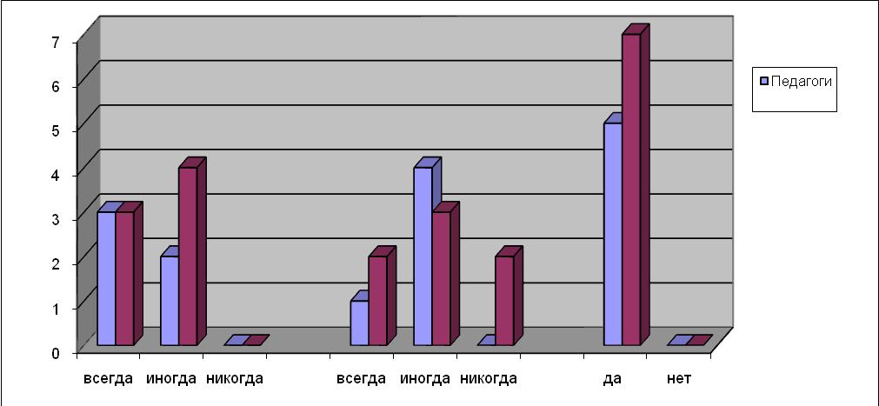

Мы пришли к следующим выводам:
1. При письме чаще правильно пишут букву Ё учащиеся начальных и пятого класса, чем старшеклассники. Что подтверждается и ранее проведенным опытом.
2. При наборе текста на ПК используют букву Ё реже, чем на письме, особенно старшеклассники.
3. Подавляющее большинство учащихся (100 % - 3-5 класс, 97% - 10-11 класс), 100% педагогов считают, что буква «ё» обязательно должна остаться в алфавите. В качестве аргументов выдвигаются следующие положения: «наш язык самый богатый, каждая буква важна по-своему», «Ё нужна в целях сохранения русского языка и помощи при чтении», «Ё звучная и красивая», «надо, чтобы дети знали, как правильно произносить слова», «она в моей фамилии».

III. ЗАКЛЮЧЕНИЕ

Почему же забывается буква «Ё»? Проанализировав историю «рождения» и жизни «Ёшки», напрашивается вывод о том, что к подобной ситуации нас привел ряд факторов. Во-первых, буквы «Е» и «Ё» очень схожи в написании. Во-вторых, с момента появления буква «Ё» была необязательной на письме. Это и формирует третий фактор – привычку не ставить две точки над буквой «Е». Ну и наконец, современный ритм жизни не позволяет нам задумываться над такой мелочью, как две крошечные точки, которые, как оказывается, имеют огромное значение и могут влиять на судьбы людей.
Однако встречаются и противоположные случаи. Некоторые защитники буквы «Ё» настолько захвачены данной проблемой, что готовы пойти на публичные заявления прав самой «молодой» буквы».
И радостно заметить, что всё чаще появляется буква «Ё» на страницах книг, газет и журналов, печатается в словарях, как в нашей стране, так и за рубежом. В титрах фильмов на телевидении мы видим фамилии Селезнёв, Подберёзкин, Огнёв; слова: актёр, режиссёр. Естественно, с «Ё» издаются почти все детские книги, большое количество научных книг, художественной прозы и стихов. В Австралии в одном из районов Сиднея – Вентвортвиле, выпускается общественная православная еженедельная газета “Слово” на русском языке. Вся газета печатается с буквой «Ё». К тому же, целая полоса отводится постоянной рубрике «Русский язык». Жаль, что редакция нашей газеты «Идринский вестник» букву «Ё» не признаёт.
И ещё хотелось бы, чтобы как можно больше людей понимало, что наша азбука - это основа всей нашей культуры, всех людей, говорящих на русском языке. А поэтому потеря хотя бы одной буквы ведет к печальным, разрушительным последствиям для русского языка, для всей нашей культуры. В России без буквы «Ё» никак нельзя!
А наше разгильдяйство по отношению к русскому языку может привести к тому, что мы разучимся писать грамотно, а значит и не сможем понимать друг друга.
Не сочтите за труд сделать маленькое усилие – использовать на письме седьмую букву русского алфавита – «Ё», чтобы каждый смог не только верно почитать фразу «Передохнем от вражды!», но и осознать её смысл. Я хочу, чтобы всем знакомые на слух слова оставались знакомыми и при прочтении: Киселевск - Киселёвск, Гуля Королева - Гуля Королёва, веревка - верёвка, кремлевские куранты - кремлёвские куранты, чтобы всегда оставались лён, ёлочка, цыплёнок, молодёжь, слоёное тесто, сестрёнка, Алёша, Алёнка, Алёнушка, мышка – полёвка и много-много красивых слов с этой замечательной буквой!
Чтобы привлечь внимание общества к этой проблеме проводится много мероприятий. Издаются целые книги привлекается молодежь, ставят букве памятники, открывают музеи и т.д.
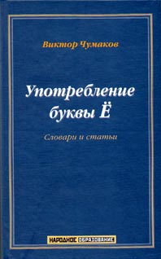

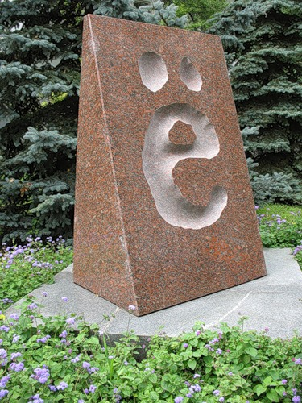

Книга, посвященная букве «Ё»

Молодёжь в защиту буквы «Ё»!
Памятник букве «Ё» в Ульяновске

Данная работа – мой скромный вклад в дело возвращения буквы «Ё» в русский алфавит, пусть она привлечёт к этой многострадальной букве внимание взрослых, учителей, педагогов, учащихся.
Практическое значение исследования в том, что оно может быть использовано на уроках русского и родного языков, во внеклассных мероприятиях, библиотечных уроках, на занятиях кружка и привлекает внимание к проблемам русского языка, знакомит с историей развития русского алфавита.
Хочется жить без недосказанности и недопонимания! Вернем «Ёшке» её права!

СПИСОК ИСПОЛЬЗОВАННОЙ ЛИТЕРАТУРЫ

- Даль В.И. Толковый словарь живого великорусского языка. М. : Рус. яз., 1989
- Ожегов С.И. и Шведова Н.Ю. Толковый словарь русского языка. М. : Азбуковник, 1999
- Словарь русского языка : В 4-х т. /АН СССР, Ин-т рус. яз; Под ред. А.П.Евгеньевой – М. : Русский язык, 1985-1988
- Пушкин А С Собрание сочинений в 6 тт. М. : Худ. лит. 1987
- Пчелов Б.В. и Чумаков В.Т. Два века русской буквы Ё. История и словарь. М.: Народное образование. 2000
- Ягудин Р.М. Русский язык. Грамматика. Орфография. Пунктуация. Справочник. Издание 7-е, дополненное и переработанное. Уфа, 2007.
- Сайты в Интернете:
http://ru.wikipedia.org
http://ru.wikipedia.org/wiki/Ё_(кириллица)

